Дыхательная гимннастика, как средство развития речи.

Дыхательный аппарат – грудная клетка, легкие, диафрагма и мышцы живота.
Правильное дыхание очень важно для развития речи, так как дыхательная система – это энергетическая база для речевой системы.
Наша речь осуществляется благодаря четкой и правильной работе всех органов, принимающих участие в речевом акте. Важной частью речи является дыхание. К органам дыхания относятся: грудная клетка, легкие и дыхательные пути (наружный нос, полость носа, глотка, гортань, трахея, бронхи). Дыхательный аппарат обеспечивает газообмен между вдыхаемым воздухом и кровью, а также очищение от пылевых частиц, увлажнение и согревание вдыхаемого воздуха.
Физиологическое, или жизненное, дыхание складывается из вдоха и выдоха, которые сменяют друг друга. Оно призвано поддерживать жизнь в организме путем газообмена.
Речевое дыхание призвано участвовать в создании голосового звучания на равномерном выдохе. Оно отличается от жизненного тем, что это управляемый процесс. Речевое дыхание – ротовое, причём вдох делается ртом быстро, незаметно, плечи не поднимаются, дыхание диафрагмальное: при вдохе живот слегка увеличивается, при выдохе – уменьшается; речь плавная, без остановок после каждого слова. В речи вдох короткий, а выдох длинный. Поэтому количество выдыхаемого воздуха зависит от длины фразы. Речевое дыхание считается неправильным, если дыхание учащено, выдох укорочен, слишком большой вдох или добор воздуха заметен для окружающих. Наиболее правильное, целесообразное и удобное для речи диафрагмально-реберное дыхание.
Регулярные занятия дыхательной гимнастикой способствуют воспитанию правильного речевого дыхания с удлиненным постепенным выдохом, профилактике болезней дыхательных путей. Такие заболевания, как ринит, ринофарингит, гайморит, хронический бронхит, аденоиды, полипы носовой полости часто являются причиной неправильного звукопроизношения у детей, затрудняют процесс правильного речевого дыхания, меняют интонационную окраску голоса, вызывают изменения в строении органов артикуляции.
Правильное носовое дыхание способствует тренировке дыхательной мускулатуры, улучшает местное и мозговое кровообращение, препятствует разрастанию аденоидов, предохраняет от переохлаждения.
Регулярные занятия дыхательной гимнастикой способствуют:
воспитанию правильного речевого дыхания с удлиненным, постепенным выдохом;
профилактике возникновения болезней дыхательных путей;
восстановлению носового дыхания при его нарушении.
При проведении дыхательной гимнастики необходимо соблюдать следующие требования:
Занятия можно выполнять ежедневно, но не более 3 – 6 минут, в зависимости от возраста детей, во избежание головокружений продолжительность упражнений должна быть 3-4 раза. В комплекс с артикуляционной гимнастикой должно быть включено 1 упражнение на дыхание.
Проводить занятия необходимо в хорошо проветриваемом помещении.
Обязательно до еды, можно во время утренней гимнастики.
Нагрузка на ребенка должна увеличиваться постепенно, за счет увеличения числа повторений и усложнения упражнений. (например - дуем сначала на гладкий карандаш, затем на ребристый)
Вдыхать воздух через нос и рот, выдох делать через рот.
Вдыхать легко и коротко, а выдыхать длительно и экономно.
В процессе речевого дыхания не напрягать мышцы в области шеи, рук, живота, груди; плечи не поднимать при вдохе и не опускать при выдохе.
После выдоха перед новым вдохом сделать остановку на 2-3 секунды.
Все упражнения выполнять в игровой форме.
Сдувать предмет можно с ладони, со стола или с твердой поверхности – картонный цветок, или дуть на предмет, привязанный к ниточке.

Дыхательные упражнения делятся на:

игры, вызывающие длительный направленный выдох (игры типа вертушки, мельницы, предметы на воде…),
игры на поддувание (ребенок поддувает на легкие предметы – вату, бумажку, легкие шарики…),
игры на развитие физического дыхания (надувает шарики, пускает мыльные пузыри…),
упражнения на развитие речевого дыхания (вдох и выдох через рот и нос),
упражнения с проговариванием звуков.

Упражнения, которые можно использовать для развития физиологического и речевого дыхания.

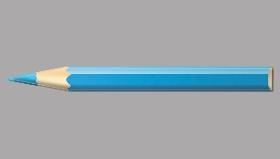 | «Покатай карандаш» - вдохнуть через нос и, выдыхая через рот,  прокатить по столу круглый карандаш.
«Греем руки» - вдыхать через нос и дуть на озябшие руки, плавно выдыхая через рот, как бы согревая руки |  |  | 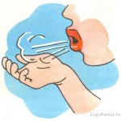
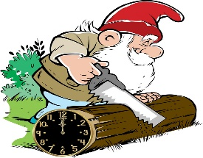 | «Пилка дров» - встать друг против друга парами, взяться за руки и имитировать распиливание дров: руки на себя – вдох, руки от себя – выдох.
«Дровосек» - встать прямо, ноги чуть уже плеч; на выдохе сложить руки топориком и поднять вверх. Резко, словно под тяжестью топора, вытянутые руки на выдохе опустить вниз, корпус наклонить, позволяя рукам «прорубить» пространство между ногами. Произнести «ух». Повторить 6-8 раз. |  |  |  | 
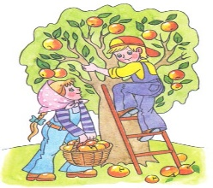 | «Сбор урожая» - встать прямо, поднять руки вверх, чтобы достать яблоки, - вдох (пауза 3 с). Опустить руки, наклонить корпус вперед и вниз – выдох. Повторить 3-4 раза.
«Комарик» - сесть, ногами обхватив ножки стула, руки поставить на пояс. Вдохнуть, медленно повернуть туловище в сторону; на выдохе показать, как звенит комарик – «з-з-з»; быстро вернуться в исходное положение. Новый вдох – и поворот в другую сторону. |  | 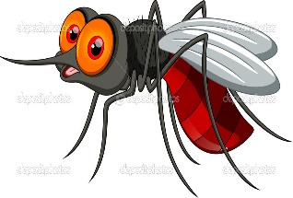
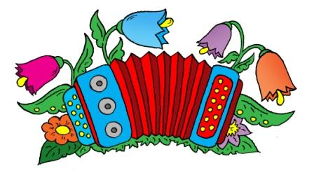 | «Сыграем на гармошке» - встать прямо, ноги слегка расставить, руки на поясе. Вдохнуть (пауза 3 с). Наклон в левую сторону – медленно выдохнуть, растянув правый бок. Исходное положение – вдох (пауза 3 с). Наклон в правую сторону – медленно выдохнуть. Повторить 3-4 раза.
«Трубач» - поднести к губам воображаемую трубу. Имитируя движения трубача, нажимать пальчиками на воображаемые клавиши, на выдохе произнося «ту-ту-ту» (10-15 с) |  | 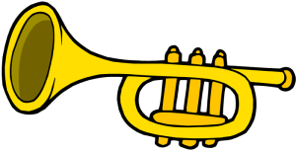
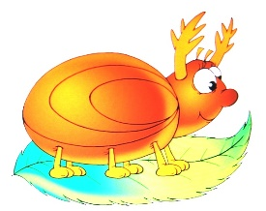 | «Жук» - сесть, руки развести в стороны, немного отведя их назад, - вдох. Выдыхая, показать, как долго жужжит большой жук – «ж-ж-ж», одновременно опуская руки вниз.
«Шину прокололи» - сделать легкий вдох, выдыхая, показать, как медленно выходит воздух через прокол в шине – «ш-ш-ш». |  | 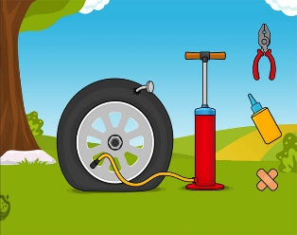
.
Упражнения для развития дыхания детей с нарушениями речи

1.«Кораблики» Ребёнку предлагается широкая ёмкость с водой, а в ней—бумажные «кораблики», которыми могут быть просто кусочки бумаги. Ребёнок, медленно вдыхая, направляет воздушную струю на «кораблик», подгоняя его другому «берегу».
2.«Снег и ветер» Из маленьких кусочков ваты скатываются небольшие шарики--«снег»-- и выкладываются на столе. Ребёнку предлагают дуть на «снег», как холодный зимний ветер. При этом «комья снега» должны медленно передвигаться к противоположному краю стола.
3.«Кто спрятался?» На предметную картинку размером с четверть альбомного листа наклеиваем с одного края гофрированную бумагу, изрезанную бахромкой. Получается, что картинка находится под тоненькими полосочками гофрированной бумаги. Ребёнку предлагается дуть на бумажную бахромку, пока она не поднимется, и не станет видно картинку.
4.«Пузырьки» Это игра, которую почти все родители считают баловством, и не разрешают детям в неё играть. На самом деле, она является дыхательным упражнением и очень проста в использовании. Нужна лишь трубочка-соломинка и стакан воды. Обращаем внимание ребёнка на то, чтобы выдох был длительным, то есть пузырьки должны быть долго.

5.«Дудочка» Используем всевозможные свистки, детские музыкальные инструменты, колпачки от ручек. Дуем в них.
6. «Фокус» Это упражнение с кусочком ваты, которое подготавливает к произнесению звука [р]. Вата кладётся на кончик носа. Ребёнку предлагается вытянуть язык, загнуть его кончик вверх и подуть на ватку, чтобы сдуть её с носа.
7.«Свеча» Ребёнку предлагается дуть на огонёк горящей свечи так, чтобы не задуть её, а лишь немного отклонить пламя. Дуть нужно долго, аккуратно, потихоньку. Относительно этого упражнения существует предостережение со стороны аюрведической медицины. А именно, дуновение на огонь якобы является проявлением неуважения к стихии огня, и с этим напрямую связано ухудшение зрения в дальнейшем. Однако аюрведическая медицина не является доказательной, поэтому данное предостережение адресовано лишь тем, кто в это верит.
8.«Деревья» Упражнение аналогично упражнению «Кто спрятался?» Наглядный материал в виде деревьев изготавливается из гофрированной бумаги (крона дерева), на которую предлагается дуть.
9.«Греем руки» Ребёнку предлагается контролировать выдох ладошками – дуем на ладошки. Это же упражнение используем при постановке свистящих и шипящих звуков. Ребёнок ладошкой контролирует правильность своего произношения. Если «ветерок» холодный, «зимний», значит звук [с] произносится правильно. При произнесении звука [ш] «ветерок» тёплый, «летний», ладошки греются.
